说控制原理

1、有8个阀门，根据需要，在系统自动运行前手动选中需要在自动运行过程中打开的阀门，可以只选1个，也可以全选，随意。在触摸屏上选择。
2、两端分别装有限位a,b，原点为限位a端。周期运行，开始和结束都回到a点。
3、触摸屏与s7-200通讯控制。如下图

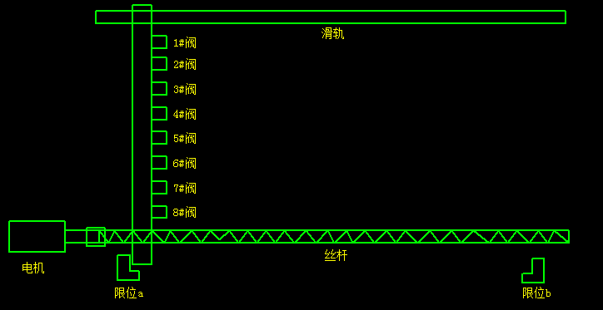
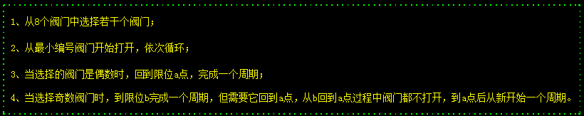

例子一、自动状态：选择总数为双数个阀门

- 当在触摸屏上选择允许这个阀在运动过程中打开1、2、3、4、5、6、7、8：
启动（限位a）电机正转电磁阀打开1，
到限位b电机反转电磁阀打开:2,关闭1
到限位a电机正转电磁阀打开：3，关闭2
到限位b电机反转电磁阀打开:4关闭3
到限位a电机正转电磁阀打开：5，关闭4
到限位b电机反转电磁阀打开:6，关闭5
到限位a电机正转电磁阀打开：7，关闭6
到限位b电机反转电磁阀打开:8，关闭7

到限位a:关闭8，等待时间M（在触摸屏上设定）
等待时间M到：电机正转电磁阀打开：1
到限位b电机反转电磁阀打开: 2,关闭1
到限位a电机正转电磁阀打开：3，关闭2
到限位b电机反转电磁阀打开: 4关闭3
到限位a电机正转电磁阀打开：5，关闭4
到限位b电机反转电磁阀打开: 6，关闭5
到限位a电机正转电磁阀打开：7，关闭6
到限位b电机反转电磁阀打开: 8，关闭7

到限位a:关闭8，等待时间M（在触摸屏上设定）
循环……………………….

例子二、自动状态：选择总数为单数个阀门

当在触摸屏上选择允许这个阀在运动过程中打开2、4、6、7、8。
启动（限位a）电机正转，电磁阀打开2，
到限位b电机反转电磁阀打开:4,关闭2
到限位a电机正转电磁阀打开：6，关闭4
到限位b电机反转电磁阀打开:7，关闭6
到限位a电机正转电磁阀打开：8，关闭7
到限位b电机反转电磁阀关闭:8，无阀门打开直接回到到限位a:
等待时间M（触摸屏上设置）

等待时间M到：正转电磁阀打开：2
到限位b电机反转电磁阀打开:4,关闭2
到限位a电机正转电磁阀打开：6，关闭4
到限位b电机反转电磁阀打开:7，关闭6
到限位a电机正转电磁阀打开：8，关闭7
到限位b电机反转电磁阀关闭:8，无阀门打开直接回到到限位a:
等待时间M（触摸屏上设置）

循环……………………….

\\\\\\\\\\\\\\\\\\\\\\\\\\\\\\\\\\\\\\\\\\\\\\\\\\\\\\\\\\\\\\\\\\\\\\\\\\\\\\\\\\\\\\\\\\\\\\\\\\
其它：
工艺要求，8个阀会有不同种类 的选择组合。8个阀门可以只选择其中一个或若干个。每个行程只打开一个。
组合一：1
组合二：1，2
组合三：1,2,3
组合四：1,2,3,4
组合五：1，2，3,4,5
组合六：1,2,3,4,5,6
组合七：1,2,3,4,5,6,7
组合八：1,2,3,4,5,6,7,8

组合九：2,3,4,5,6,7,8
组合十：3,4,5,6,7,8
…………………
…………………
………………………

组合n: 1,3,6
组合n+1: 1,37
………………………

…………………

种类太多不再例举

问题：
1、程序中怎么知道触摸屏选择了哪几个阀在运转过程中需要打开？
2、这么多种选择组合，程序中选中的阀按编号从小到达依次打开。不管从触摸屏怎么选择阀门允许动作，程序都要适应。请问这个编程思路是什么？

